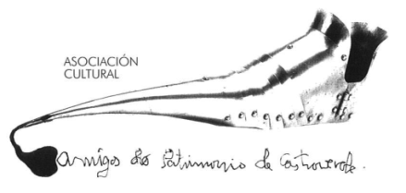 | Asociación Amigos do Patrimonio de Castroverde  CIF 27.329.226; Nº Insc. 8993  Travesía de Montecubeiro, 38 - 27120 Castroverde – Lugo  Tlf. 659 52 39 60  -http://amigosdopatrimoniodecastroverde.gal/  -https://www.facebook.com/Asociación-Amigos-do-Patrimonio-de-Castroverde-929206073837352/  -amigospatrimoniodecastroverde@gmail.com

BREVE RESUMO ROTEIRO LEMBRANDO A PACO PESTANA II
14-10-2023
Hoxe fixemos o segundo roteiro na túa lembranza, amigo Paco. Este ano comezamos na Vacariza / Bacariza, camiño de Peredo, onde poidemo ir vendo prados con algunhas vacas e ao fondo a liña onde se divisaba Lugo e a parroquia da Frairía.
Xa en Peredo, diante da casa onde naciches, casa de Lourenzo, lemos o texto que escribiches ou che escribiron, no ano 2001, da obra “A SOMBRA ESPIDA DO POETA” , lida por catro amigas da asociación e un segundo texto que lin eu mesmo, un fermoso resumo que che adicaou, o ano pasado, unha amiga.
Teus irmáns ensináronnos o taller que tiñas na túa casa, onde á parte das tallas que penduran da casa conservabas outras na pendella ou palleira,
De Peredo á Frairía onde nos chamou, unha vez máis, a atención da súa igrexa. Pensamos que diferente a calquera das que temos no concello.
De Peredo ao lugar de Folgueira que, tamén pertence á Frairía, onde puidemos contemplar o Pazo ou Casa Grande, con capela e unha fermosa finca.
Desde Folgueira subimos entre O Castro de Marrondo e A Queirmadiña para baixar ao lugar de Marrondo, que pertence xa á parroquia de Cuvelas, baixamos ao lugar do Souto, onde o rego da Fervenza conserva dous muíños, un en ruínas e outro rehabilitado, O Muíño do Tío Suso, onde fixemos unha das fotos. Desde aquí pasamos polo Cabo Dacolä para achegarnos ao núcleo de Cuvelas onde contemplamos a súa igrexa cunha elegante fachada.
Desde Cuvelas subimos á Veiga do Olomo, pasando polo campo da feira chegamos a Catroverde / Castro Verde.
Pola tarde algúns achegáronse ao concerto que daba Abraham Cuperio na igrexa de Vilabade.
Saúde, Terra, Lingua e Patrimonio
Manolo M. B.

